**Получение новых гетеробивалентных полипептидных конъюгатов для терапии рака предстательной железы**

***Григорьев Г.П., Петров С.А.***

*Аспирант, 1 г/о*

*Московский государственный университет имени М.В.Ломоносова,*

*Химический факультет, Москва, Россия*

*E–mail:* *gleb.grigorev@chemistry.msu.ru*

В настоящее время, разработка новых лекарственных препаратов для борьбы с онкологическими заболеваниями – это одна из главных задач в мире. Рак предстательной железы (РПЖ) находится на втором месте по заболеваемости и на пятом по смертности среди мужчин. Современные методы лечение и диагностики РПЖ имеют ряд недостатков такие как: послеоперационные осложнения, расстройства гормонального фона, низкая селективность и достоверность результатов.

Решить данную проблему помогает концепция адресной доставки, которая заключается в направленном транспорте лекарственного вещества в заданную область организма. Для осуществления данного подхода необходимо выбрать мишени активно экспрессирующие при РПЖ и разработать лиганды для селективного связывания с ними.

Одной из таких мишеней является простатический специфический мембранный антиген (PSMA) - также известный как глутаматкарбоксипептидаза II (GCPII), представляющий собой трансмембранную металлопептидазу типа II[1].

Второй по распространённости мишенью при РПЖ является гастриновый рецептор (GRPR), он экспрессируется у 91% пациентов с РПЖ[2]. Путем объединения в одну молекулу лигандов направленных к PSMA и направленных к рецептору, высвобождающему гастрин – можно получить гетеробивалентный лиганд. Применение концепции гетеробивалентных конъюгатов позволит объединить достоинства лигандов к каждой мишени в одной молекуле.

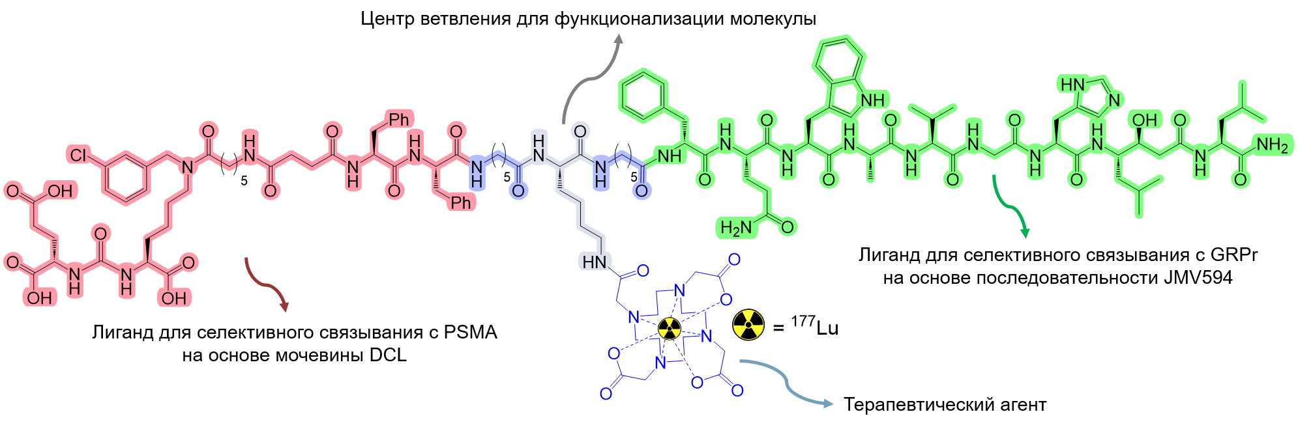В настоящей работе были разработаны 6 подходов к синтезу гетеробивалентных лигандов, аффинных к обоим мишеням. Для одного из соединений были проведены эксперименты по радиомечению изотопом 177Lu и оценке аффинности к целевым мишеням на клеточных линиях PC-3 (PSMA-, GRPr+) и LNCaP (PSMA+, GRPr-).

Рис.1 Общая структура гетеробивалентного PSMA/GRPr направленного конъюгата.

Исследование выполнено за счет гранта Российского научного фонда № 22-73-00066,

https://rscf.ru/project/22-73-00066/

**Литература**

1. Barinka C. A high-resolution structure of ligand-free human glutamate carboxypeptidase II // Acta Crystallogr. Sect. F Struct. Biol. Cryst. Commun. 2007. – V. 63. – № 3. – P. 150–153.

2. Patel O., Shulkes A., Baldwin G.S. Gastrin-releasing peptide and cancer // Biochim. Biophys. Acta - Rev. Cancer. 2006. – V. 1766. – № 1. – P. 23–41.